Visite guidée

Envie d’une petite sortie en pleine air ? Un moment de découverte ? N’hésitez pas à venir à la petite ferme d’Heïdi !
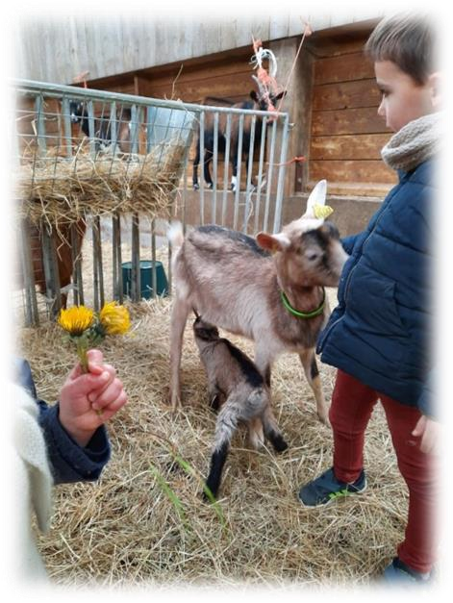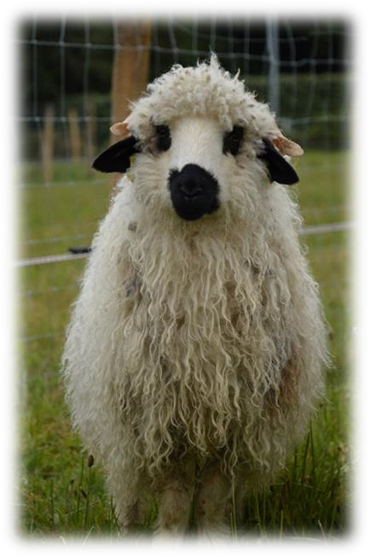

Profitez d’une visite guidée pour découvrir et caresser les petits et gros animaux de la ferme
(cochon d’inde, moutons, chèvres, poneys…)

Tarifs : 5€ par enfants (-12 ans) et 6 € par adultes. Gratuit pour les moins de 2 ans
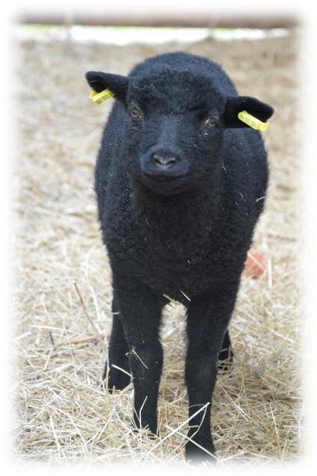
Visite guidée sur réservation au 06.66.34.06.24 ou par mail lapetitefermedheidi@gmail.com

La petite ferme d’heïdi
La pacauderie
44320 saint père en retz
06.66.34.06.24
Lapetitefermedheidi@gmail.com

Anniversaire à la ferme

Psst ! Vous avez entendu ? A la Petite ferme d’heïdi, c’est possible de fêter son anniversaire ! N’hésitez pas si vous voulez passer une chouette après-midi auprès des animaux.

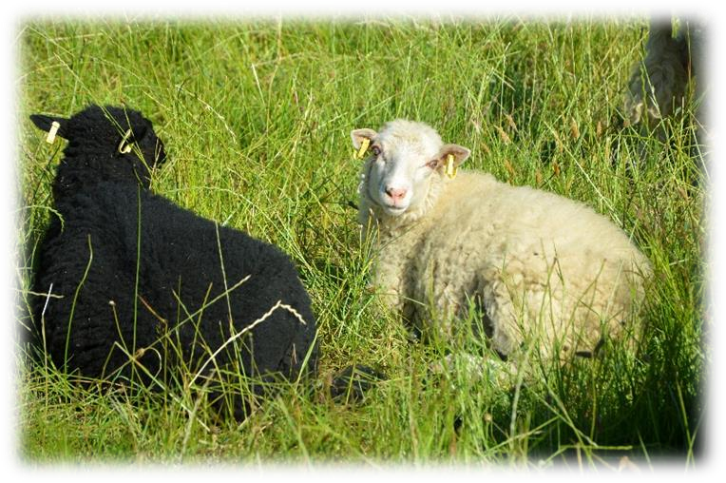
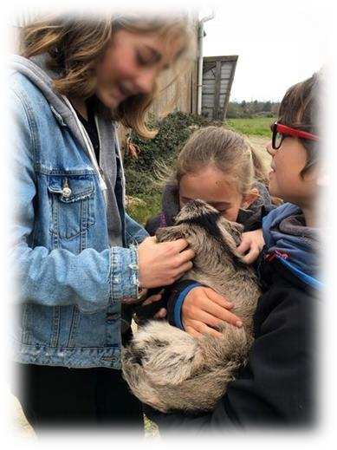

Amusez-vous avec vos amis tout au long d’une après-midi. Visitez la ferme et choisissez au choix une activité manuelle ou une chasse au trésor ! Possibilité d’un gouter local en ouvrant les cadeaux.

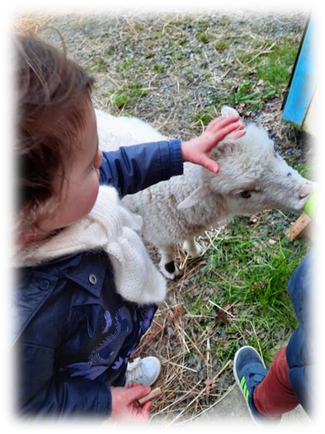
Tarifs : 8€ par enfants (min 6 enfants/ max 12 enfant)
10€ avec gouter
Un accompagnateur obligatoire (gratuit)
Durée : 3h
Réservation au 06.66.34.06.24 ou par mail lapetitefermedheidi@gmail.com

La petite ferme d’heïdi
La Pacauderie
44320 saint père en retz
06.66.34.06.24
Lapetitefermedheidi@gmail.com

Petit fermier

Envie de découvrir le quotidien de la ferme ? Nourrir, brosser, caresser, … Venez profitez de la nature et apprenez plein de choses !
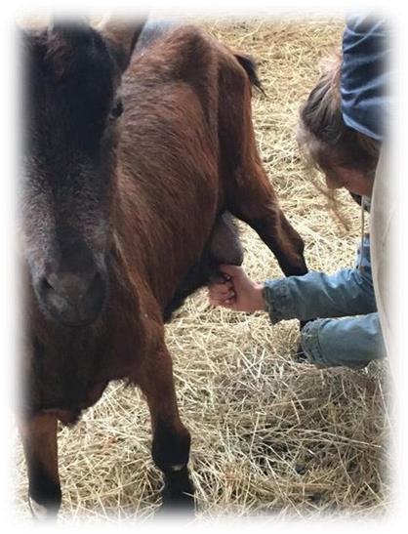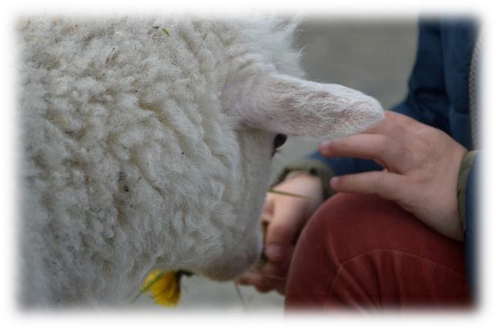
Partez à l’aventure, durant 2h autour des animaux. Approfondissez vos connaissances, tout en s’amusant et en participant aux tâches quotidiennes.

Tarifs : 15€ par enfants (max 5 enfants)
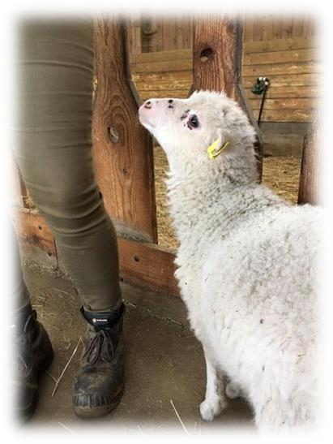
A partir de 4 ans
Durée : 2h30
Réservation au 06.66.34.06.24 ou par mail lapetitefermedheidi@gmail.com

La petite ferme d’heïdi
La pacauderie
44320 saint père en retz
06.66.34.06.24
Lapetitefermedheidi@gmail.com

Baby fermier

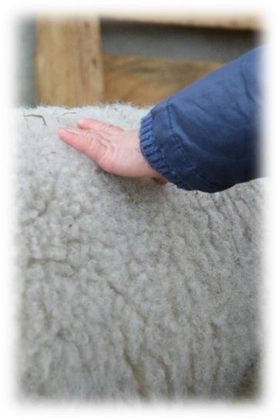
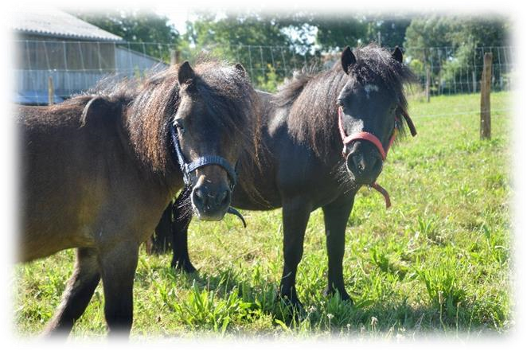
Envie de faire découvrir le monde de la ferme à votre enfant ? Caresser les animaux, les nourrir ou encore brosser les poneys, le tout dans un super cadre !

Prêt pour l’aventure ? Sortez vos bottes, les animaux vous attendent pour 1h30 de folie !

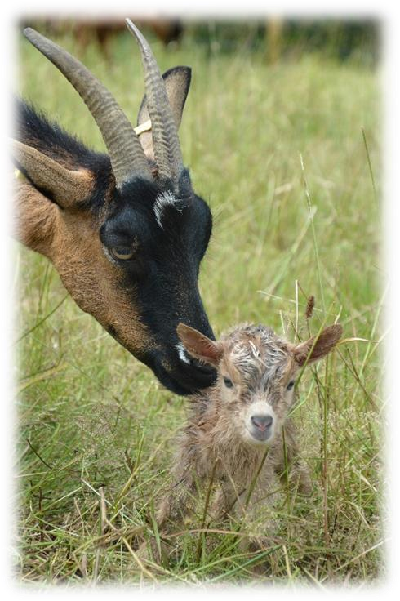

Tarifs : 10€ par enfants (max 5 enfants)
A partir de 1 ans (l’enfant doit marcher) jusqu’à 3 ans
Durée : 1h30
Réservation au 06.66.34.06.24 ou par mail lapetitefermedheidi@gmail.com

La petite ferme d’heïdi
La pacauderie
44320 saint père en retz
06.66.34.06.24
Lapetitefermedheidi@gmail.com

